
Автомобиль көлігі саласында мемлекеттік көрсетілетін қызметтер регламенттерін бекіту туралы
Күшін жойған
Жамбыл облысы әкімдігінің 2015 жылғы 2 қыркүйектегі № 222 қаулысы. Жамбыл облысы Әділет департаментінде 2015 жылғы 6 қазанда № 2797 болып тіркелді. Күші жойылды – Жамбыл облысы әкімдігінің 28 сәуірде 2016 жылғы № 148 қаулысымен
Ескерту. Күші жойылды – Жамбыл облысы әкімдігінің 28.04.2016 № 148 қаулысымен (алғашқы ресми жарияланған күнінен кейін күнтізбелік 10 күн өткен соң қолданысқа енгізіледі).
РҚАО-ның ескертпесі.
Құжаттың мәтінінде түпнұсқаның пунктуациясы мен орфографиясы сақталған.
"Қазақстан Республикасындағы жергілікті мемлекеттік басқару және өзін-өзі басқару туралы" Қазақстан Республикасының 2001 жылғы 23 қаңтардағы Заңына, "Мемлекеттік көрсетілетін қызметтер туралы" Қазақстан Республикасының 2013 жылғы 15 сәуірдегі Заңына сәйкес Жамбыл облысының әкімдігі ҚАУЛЫ ЕТЕДІ:
1. Қоса беріліп отырған:
1) "Халықаралық техникалық байқау сертификатын беру" мемлекеттік көрсетілетін қызмет регламенті;
2) "Жолаушыларды облысаралық қалааралық, ауданаралық (облысішiлiк қалааралық) және халықаралық қатынаста автобустармен, шағын автобустармен тұрақты емес тасымалдау, сондай-ақ жолаушыларды халықаралық қатынаста автобустармен, шағын автобустармен тұрақты тасымалдау қызметімен айналысу үшін лицензия беру" мемлекеттік көрсетілетін қызмет регламенті бекітілсін.
2. "Жамбыл облысы әкімдігінің құрылыс, жолаушылар көлігі және автомобиль жолдары басқармасы" коммуналдық мемлекеттік мекемесі заңнамада белгіленген тәртіппен:
1) осы қаулының әділет органдарында мемлекеттік тіркелуін;
2) осы қаулының мемлекеттік тіркеуден өткеннен кейін он күнтізбелік күн ішінде оны ресми жариялауға мерзімді баспа басылымдарына және "Әділет" ақпараттық-құқықтық жүйесіне жіберуді;
3) осы қаулының Жамбыл облысы әкімдігінің интернет - ресурсында орналастырылуын қамтамасыз етсін.
3. "Автомобиль көлігі саласындағы мемлекеттік көрсетілетін қызметтер регламенттерін бекіту туралы" Жамбыл облысы әкімдігінің 2014 жылғы 24 сәуірдегі №141 қаулысының (Нормативтік құқықтық актілердің мемлекеттік тіркеу тізілімінде №2236 болып тіркелген, 2014 жылғы 1 шілдеде "Ақ жол" газетінде жарияланған) күші жойылды деп танылсын.
4. Осы қаулының орындалуын бақылау облыс әкімінің бірінші орынбасары Б.Орынбековке жүктелсін.
5. Осы қаулы әділет органдарында мемлекеттiк тiркелген күннен бастап күшiне енедi және оның алғашқы ресми жарияланған күнінен кейін күнтізбелік он күн өткен соң қолданысқа енгізіледі.
Облыс әкімі | К. Көкрекбаев

Жамбыл облысы әкімдігінің
2015 жылғы 2 қыркүйектегі
№ 222 қаулысымен бекітілген
"Халықаралық техникалық байқау сертификатын беру" мемлекеттік көрсетілетін қызмет регламенті
1. Жалпы ережелер
1. "Халықаралық техникалық байқау сертификатын беру" мемлекеттік көрсетілетін қызметі (бұдан әрі – мемлекеттік көрсетілетін қызмет) "Автомобиль көлігі саласында көрсетілетін мемлекеттік қызмет стандарттарын бекіту туралы" Қазақстан Республикасы Инвестициялар және даму министрінің 2015 жылғы 30 сәуірдегі № 557 бұйрығымен (Нормативтік құқықтық актілердің мемлекеттік тіркеу тізіліміне № 11476 болып тіркелген) бекітілген "Халықаралық техникалық байқау сертификатын беру" мемлекеттік көрсетілетін қызмет стандартына сәйкес (бұдан әрі – Стандарт), "Жамбыл облысы әкімдігінің құрылыс, жолаушылар көлігі және автомобиль жолдары басқармасы" коммуналдық мемлекеттік мекемесі (бұдан әрі – көрсетілетін қызметті беруші) көрсетеді.
2. Мемлекеттік көрсетілетін қызметті алу үшін өтініштерді қабылдау:
1) Қазақстан Республикасы Инвестициялар және даму министрлігінің Байланыс, ақпараттандыру және ақпарат комитетінің "Халыққа қызмет көрсету орталығы" республикалық мемлекеттік кәсіпорны (бұдан әрі – Халыққа қызмет көрсету орталығы);
2) www.egov.kz, www.elincense.kz "электрондық үкімет" веб-порталы (бұдан әрі - портал) арқылы жүзеге асырылады.
Мемлекеттік қызмет көрсету нысаны: электрондық (ішінара автоматтандырылған) және (немесе) қағаз түрінде.
3. Мемлекеттік қызмет көрсету нәтижесі – халықаралық техникалық байқау сертификаты (бұдан әрі – халықаралық сертификат), халықаралық сертификаттың телнұсқасы немесе Стандарттың 10 тармағына сәйкес, мемлекеттік қызмет көрсету нәтижесін беруден бас тарту туралы жазбаша дәлелді жауап.
Портал арқылы жүгінген кезде көрсетілетін қызметті алушының "жеке кабинетіне" мемлекеттік қызмет көрсету нәтижесін алу орны мен күні туралы хабарлама жолданады.
Мемлекеттік көрсетілетін қызмет нәтижесін беру нысаны: қағаз түрінде.
2. Мемлекеттік қызметті көрсету процесінде көрсетілетін қызметті берушінің құрылымдық бөлімшелерінің (қызметкерлерінің) іс-қимылы тәртібін сипаттау
4. Мемлекеттік көрсетілетін қызмет бойынша рәсімдердің (іс-қимылдың) басталуына: көрсетілетін қызметті берушінің Стандарттың 9 тармағына сәйкес, қажетті құжаттарды алуы негіздеме болып табылады.
5. Мемлекеттік қызметті көрсету процесінің құрамына кіретін әрбір рәсімнің (іс-қимылдың) мазмұны, оның орындау ұзақтығы:
1) көрсетілетін қызмет беруші кеңсесінің қызметкері халыққа қызмет көрсету орталығы арқылы немесе портал арқылы құжаттар келіп түскен сәттен бастап 15 (он бес) минут ішінде көрсетілетін қызметті алушының мемлекеттік қызметті көрсету үшін қажетті өтінішін және құжаттарын кіріс хат-хабарларды тіркеу журналында тіркеуді жүргізеді және оларды көрсетілетін қызметті берушінің басшысына, ал ол болмаған жағдайда оның орынбасарына қарауға береді;
2) көрсетілетін қызметті берушінің басшысы, ал ол болмаған жағдайда оның орынбасары 2 (екі) сағат ішінде мемлекеттік көрсетілетін қызмет үшін қажетті өтінішті және құжаттарды қарап, қызметті берушінің жолаушылар көлігі бөлімінің басшысына береді;
3) көрсетілетін қызметті берушінің жолаушылар көлігі бөлімінің басшысы 1 (бір) сағат ішінде мемлекеттік көрсетілетін қызмет үшін қажетті өтінішті және құжаттарды қарап, қызметті берушінің жолаушылар бөлімінің маманына береді;
4) көрсетілетін қызметті берушінің жолаушылар көлігі бөлімінің маманы мемлекеттік көрсетілетін қызмет үшін қажетті өтінішті және құжаттарды қарап, халықаралық сертификатты немесе халықаралық сертификаттың телнұсқасын 1 (бір) жұмыс күні ішінде көрсетілетін қызметті берушінің басшысына, ал ол болмаған жағдайда оның орынбасарына қол қоюға жібереді.
Егер ұсынылған құжаттар топтамасы толық емес деректері анықталған жағдайда өтінішті қарастырудан бас тарту туралы дәлелді жауапты хат жүзінде дайындайды;
5) көрсетілетін қызметті берушінің басшысы, ал ол болмаған жағдайда оның орынбасары 2 (екі) сағаттың ішінде халықаралық сертификатты немесе халықаралық сетификаттың телнұсқасына немесе дәлелді хатқа қол қойып, оларды көрсетілетін қызметті берушінің кеңсесіне жібереді;
6) көрсетілетін қызметті беруші кеңсесінің қызметкері 2 (екі) сағаттың ішінде лицензияны немесе лицензияның телнұсқасын курьер арқылы халыққа қызмет көрсету орталығына немесе портал арқылы мемлекеттік қызмет алушының "жеке кабинетіне" 20 (жиырма) минут ішінде береді.
6. Мемлекеттік қызметті көрсету жөніндегі рәсімдердің (іс-қимылдардың) нәтижесі мынадай рәсімді (іс-қимылды) орындауды бастау үшін негіз болады:
1) көрсетілетін қызметті алушының мемлекеттік қызметті көрсету үшін қажетті өтінішті және құжаттарды қызметті берушінің кеңсесінде тіркеу және оларды көрсетілетін қызметті берушінің басшысына, ал ол болмаған жағдайда оның орынбасарына беру;
2) көрсетілетін қызметті берушінің басшысы, ал ол болмаған жағдайда оның орынбасарының көрсетілетін қызметті берушінің жолаушылар көлігі бөліміне қарау үшін берген бұрыштамасы;
3) көрсетілетін қызметті берушінің жолаушылар көлігі бөлімі басшысының көрсетілетін қызметті берушінің жолаушылар көлігі бөлімінің маманына берген қарау үшін бұрыштамасы;
4) рәсімделген халықаралық сертификатты немесе халықаралық сертификаттың телнұсқасын, немесе бас тарту туралы хатты көрсетілетін қызметті берушінің басшысына, ал ол болмаған жағдайда оның орынбасарына қол қоюға беру;
5) қағаз түріндегі халықаралық сертификатқа немесе халықаралық сертификаттың телнұсқасына немесе бас тарту туралы хатқа қол қою және қызметті берушінің кеңсесіне беру;
6) мемлекеттік көрсетілетін қызмет нәтижесін курьер арқылы халыққа қызмет көрсету орталығына беру немесе портал арқылы қызмет алушының "жеке кабинетіне" жіберу.
3. Мемлекеттік қызмет көрсету процесінде көрсетілетін қызмет берушінің құрылымдық бөлімшелерінің (қызметкерлерінің) өзара іс-қимылы тәртібін сипаттау
7. Мемлекеттік көрсетілетін қызмет процессіне қатысатын қызметті берушінің (қызметкерлердің) құрылымдық бөлімшелерінің тізбесі:
1) көрсетілетін қызметті беруші кеңесінің қызметкері;
2) көрсетілетін қызметті берушінің басшысы немесе орынбасары;
3) көрсетілетін қызметті берушінің жолаушылар бөлімінің басшысы;
4) көрсетілетін қызметті берушінің жолаушылар көлігі бөлімінің маманы.
8. Құрылымдық бөлімшелердің (қызметкерлердің) арасындағы рәсімдер (іс-қимылдар) дәйектілігінің сипаттамасы:
1) көрсетілетін қызмет беруші кеңсесінің қызметкері халыққа қызмет көрсету орталығынан немесе порталдан құжаттар келіп түскен сәттен бастап, 15 (он бес) минут ішінде көрсетілетін қызметті алушының мемлекеттік қызметті көрсету үшін қажетті өтінішті және құжаттарды қабылдау және кіріс хат-хабарлар журналында тіркеуді жүргізеді де, көрсетілетін қызметті берушінің басшысына, ал ол болмаған жағдайда оның орынбасарына қарауға береді;
2) көрсетілетін қызметті берушінің басшысы, ал ол болмаған жағдайда оның орынбасары 2 (екі) сағат ішінде мемлекеттік көрсетілетін қызмет үшін қажетті өтінішті және құжаттарды қарап, қызметті берушінің жолаушылар көлігі бөлімінің басшысына береді;
3) көрсетілетін қызметті берушінің жолаушылар көлігі бөлімінің басшысы 1 (бір) сағат ішінде талап етілген ұсынысқа сәйкес, мемлекеттік көрсетілетін қызмет үшін қажетті өтінішті және құжаттарды қарап, қызметті берушінің жолаушылар көлігі бөлімінің маманына береді;
4) көрсетілетін қызметті берушінің жолаушылар көлігі бөлімінің маманы талап етілген ұсынысқа сәйкес, мемлекеттік көрсетілетін қызмет үшін қажетті өтінішті және құжаттарды қарап, халықаралық сертификатты немесе халықаралық сертификаттың телнұсқасын 1 (бір) жұмыс күні ішінде дайындап, қызметті берушінің басшысына, ал ол болмаған жағдайда оның орынбасарына қол қоюға жібереді.
Егер ұсынылған құжаттар топтамасы толық емес деректері анықталған жағдайда өтінішті қарастырудан бас тарту туралы дәлелді жауапты хат жүзінде дайындайды;
5) көрсетілетін қызметті берушінің басшысы, ал ол болмаған жағдайда оның орынбасары 2 (екі) сағаттың ішінде халықаралық сертификатты немесе халықаралық сетификаттың телнұсқасына немесе дәлелді хатқа қол қойып, оларды көрсетілетін қызметті берушінің кеңсесіне жібереді;
6) көрсетілетін қызметті беруші кеңсесінің қызметкері 2 (екі) сағаттың ішінде көрсетілген қызметтің қорытындысын курьер арқылы халыққа қызмет көрсету орталығына немесе портал арқылы мемлекеттік қызмет алушының "жеке кабинетіне" 20 (жиырма) минут ішінде береді.
4. Халыққа қызмет көрсету орталығымен және (немесе) өзге де көрсетілетін қызметті берушілермен өзара іс-қимыл тәртібін, сондай-ақ мемлекеттік қызметті көрсету процесінде ақпараттық жүйелерді пайдалану тәртібін сипаттау
9. Мемлекеттік қызметті көрсету кезінде халыққа қызмет көрсету орталығы рәсімдерінің (іс-қимылдарының) кезеңділігі және ұзақтығы:
1) көрсетілетін қызметті алушы мемлекеттік қызметті көрсету үшін халыққа қызмет көрсету орталығына немесе порталға өтінішті және құжаттарды ұсынады;
2) халыққа қызмет көрсету орталығы қызметкері 20 (жиырма) минут ішінде мемлекеттік қызмет көрсетуге қажет өтінішті және Стандарттаң 9 тармағына сәйкес, құжаттар толық болған жағдайда тіркейді, көрсетілетін қызметті алушыға қағаз түрінде, ал порталға көрсетілетін қызметті алушының "жеке кабинетіне" көрсетілетін мемлекеттік қызмет нәтижесін алу уақыты туралы хабарламаны береді.
Көрсетілетін қызметті алушының жеке басын куәландыратын құжаттың мәліметін халыққа қызмет көрсету орталығы қызметкері және көрсетілетін қызметті беруші тиісті мемлекеттік ақпараттық жүйелерден "электрондық үкімет" шлюзі арқылы алады.
Егер Қазақстан Республикасының заңдарында өзгеше көзделмесе, халыққа қызмет көрсету орталығы қызметкері мемлекеттік қызмет көрсету кезінде ақпараттық жүйелердегі заңмен қорғалатын құпияны құрайтын мәліметтерді пайдалануға көрсетілетін қызметті алушының жазбаша келісімін алады.
Көрсетілетін қызметті алушы халыққа қызмет көрсету орталығына жүгінген кезде құжаттар түпнұсқада көшірмелермен бірге ұсынылады. Құжаттар түпнұсқалары көшірмелермен салыстырып тексерілгеннен кейін көрсетілетін қызметті алушыға қайтарылады. Құжаттар түпнұсқалары ұсынылмаған жағдайда, нотариат куәландырған көшірмелер ұсынылады.
Халыққа қызмет көрсету орталығына дайын құжаттарды беру тиісті құжаттарды қабылдау туралы қолхат негізінде жеке куәлікті ұсынған кезде (немесе оның өкіліне нотариат куәландырған сенімхат бойынша) беріледі.
Портал арқылы электронды сұрау салған кезде көрсетілетін қызметті алушының "жеке кабинетінде" мемлекеттік көрсетілетін қызмет нәтижесін алу күнін көрсете отырып, мемлекеттік қызмет көрсетуге сұрау салуды қабылдау туралы мәртебесі көрсетіледі.
10. Халыққа қызмет көрсету орталығына жүгіну тәртібінің сипаттамасы, көрсетілетін қызметті алушының сұранысын өңдеу ұзақтығы:
1) мемлекеттік қызметті алу үшін көрсетілетін қызметті алушы халыққа қызмет көрсету орталығына жүгінеді;
2) халыққа қызмет көрсету орталығында көрсетілетін қызметті алушының сұранысын өңдеу ұзақтығы – 20 (жиырма) минуттан көп емес.
Халыққа қызмет көрсету орталығы арқылы құжаттарды қабылдау кезінде көрсетілетін қызметті алушыға тиісті құжаттардың қабылданғаны туралы қолхат беріледі;
3) көрсетілетін қызметті алушының өтінішін халыққа қызмет көрсету орталығында көрсетілетін қызметті берушіге жөнелту мерзімі - құжаттарды қабылдағаннан кейін бірден;
4) көрсетілетін қызметті алушы (не сенім хат бойынша оның өкілі) жүгінген кезде мемлекеттік қызмет көрсету үшін қажетті құжаттар тізбесі стандарттың 9 тармағында көрсетілген.
Мемлекеттік қызметі көрсетуден бас тартуға негіздемелер: Стандарттың 10 тармағында көрсетілген себептер және 9 тармағына сәйкес құжаттар топтамасын толық ұсынбауы болып табылады.
Осы регламенттің 1 – қосымшасына сәйкес, мемлекеттік қызмет көрсетуде тартылған графикалық нысанда ақпараттық жүйелердің функционалдық өзара іс-қимыл №1 диаграммасын қоса, орталықтардың интеграцияланған ақпараттық жүйеде көрсетілетін қызмет алушының сұратуын тіркеу және өңдеу кезіндегі халыққа қызмет көрсету орталығы қызметкерлерінің іс-қимылдарын сипаттау:
1) 1-үдеріс – халыққа қызмет көрсету орталығы қызметкерінің орталықтың ақпараттық жүйесінің автоматтандырылған жұмыс орнында мемлекеттік қызметті көрсету үшiн логин мен парольдi енгiзуi;
2) 2-үдеріс – халыққа қызмет көрсету орталығы қызметкерінің осы регламентте көрсетiлген мемлекеттік қызметтi таңдауы, мемлекеттiк қызметті көрсету үшiн экранға тапсырыс үлгiсiн шығару және орталық қызметкерінің көрсетілетін қызметті алушының мәлiметтерiн, сонымен қатар көрсетілетін қызметті алушы өкiлiнiң сенiмхаты бойынша мәлiметтердi (нотариалдық түрде куәландырылған сенiмхат, сенiмхаттың басқа куәлiгi болғанда – сенiмхат мәлiметтерi толтырылмайды);
3) 3-үдеріс – "электрондық үкiмет" шлюзі арқылы "Жеке тұлғалар" мемлекеттiк мәлiметтер базасында көрсетілетін қызметті алушы мәлiметтерi туралы, сонымен қатар бiрыңғай нотариалдық ақпараттық жүйеде көрсетілетін қызметті алушы өкiлiнiң мәлiметтерi туралы тапсырысты жіберу;
4) 1-шарт – көрсетілетін қызметті алушы мәлiметтерiнiң "Жеке тұлғалар" мемлекеттiк мәлiметтер базасында болуын, бiрыңғай нотариалдық ақпараттық жүйесінде сенiмхат мәлiметтерiн тексеру;
5) 4-үдеріс – "Жеке тұлғалар" мемлекеттiк мәлiметтер базасында көрсетілетін қызметті алушы мәлiметтерiнiң, бiрыңғай нотариалдық ақпараттық жүйесінде сенiмхат мәлiметтерiнiң болмауына байланысты мәлiметтердi алу мүмкiн еместiгi туралы хабарлама қалыптастыру;
6) 5-үдеріс – халыққа қызмет көрсету орталығы қызметкерінің қағаз үлгiсiндегi құжаттардың болуы туралы тапсырысты толтыруы және көрсетілетін қызметті алушы ұсынған құжаттарды сканерден өткiзуi, оларды тапсырыс нысанына тiркеуi және мемлекеттік қызметті көрсету үшiн толтырылған нысанды (енгiзiлген мәлiметтердi) электрондық цифрлық қолтаңбасы арқылы қол қоюы;
7) 6-үдеріс – "электрондық үкiмет" шлюзі арқылы "электрондық үкiметтiң" аймақтық шлюзiнің автоматтандырылған жұмыс орнына орталық қызметкерінің электрондық цифрлық қолтаңбасымен расталған (қол қойылған) электронды құжатты (көрсетілетін қызметті алушы тапсырысын) жіберу;
8) 7-үдеріс – электронды құжатты "электрондық үкiметтiң" аймақтық шлюзiнің автоматтандырылған жұмыс орнында электронды құжатты тiркеу;
9) 2-шарт – көрсетілетін қызметті алушымен қоса берiлген Стандарттың 9 тармағында көрсетiлген құжаттардың және мемлекеттiк қызметті көрсету негiздемелерiнiң сәйкестiгiн тексеруi (өңдеуi);
10) 8-үдеріс – көрсетілетін қызметті алушы құжаттарының бұзылушылықтары болғандықтан, тапсырыс берiлген мемлекеттiк қызметтi көрсетуден бас тарту туралы хабарламаны қалыптастыру;
11) 9-үдеріс – көрсетілетін қызметті алушының халыққа қызмет көрсету орталығы арқылы мемлекеттiк қызметтiң нәтижесiн (анықтаманы) алуы.
Халыққа қызмет көрсету орталығы арқылы мемлекеттік қызмет көрсету нәтижесін алу үрдерісінің сипаттамасы, оның ұзақтығы:
дайын құжаттарды беруді жеке куәлікті көрсеткен жағдайда қолхат негiзiнде онда көрсетiлген мерзiмде халыққа қызмет көрсету орталығының қызметкері 20 (жиырма) минут ішінде жүзеге асырады.
11. Осы регламенттің 1 – қосымшасына сәйкес, мемлекеттік қызмет көрсетуде тартылған графикалық нысанда ақпараттық жүйелердің функционалдық өзара іс-қимыл №2 диаграммасын қоса, портал арқылы мемлекеттiк қызмет көрсету кезiнде көрсетiлген қызмет берушi мен көрсетiлген қызмет алушының жүгіну тәртібі және рәсiмдердiң (iс-қимылдардың) реттiлiгiн сипаттау:
1) қызмет алушы жеке сәйкестендіру нөмірінің, сондай-ақ паролінің көмегімен порталда тіркеледі;
2) 1-үдеріс - қызметті алу үшін көрсетілетін қызметті алушы порталда жеке сәйкестендiру нөмiрi және паролін (авторизациялау үдерісі) енгізеді;
3) 1-шарт - жеке сәйкестендiру нөмiрi және пароль арқылы порталда тіркелген қызмет алушы деректерінің тұпнұсқалығын тексереді;
4) 2-үдеріс - көрсетілетін қызметті алушының деректерінде бұзушылықтың болғандығына байланысты порталмен авторизациялаудан бас тарту жөнінде хабарлама қалыптастырады;
5) 3-үдеріс - көрсетілетін қызметті алушы осы регламентте көрсетілген қызметті таңдайды, қызметті көрсету үшін экранға сұраныс нысанын шығарады және де пішімді талаптары мен оның құрылымын ескере отырып, қызмет алушы нысанды (деректерді енгізу) толтырады, Стандартта көрсетілген қажетті құжаттардың электрондық түріндегі көшірмелерін сұраныс нысанына бекітеді, сондай-ақ сұранысты куәләндіру (қол қою) үшін қызмет алушы электрондық цифрлық қолтаңба тіркеу куәлігін алады;
6) 2-шарт - порталда электрондық цифрлық қолтаңба тіркеу куәлігінің қолдану мерзімін және қайтарылған (күші жойылған) тіркеу куәліктерінің тізімінде жоқтығын, сондай-ақ сәйкестендіру деректерінің сәйкестігін (сұраныста көрсетілген жеке сәйкестендiру нөмiрi мен электрондық цифрлық қолтаңба тіркеу куәлігінде көрсетілген жеке сәйкестендiру нөмiрi арасында) тексереді;
7) 4-үдеріс – көрсетілетін қызметті алушының электрондық цифрлық қолтаңбасының расталмауына байланысты сұратылып жатқан қызметтен бас тарту жөнінде хабарлама қалыптастыру;
8) 5-үдеріс – көрсетілетін қызметті берушімен сұранысты өңдеу үшін электрондық үкiмет шлюзi арқылы көрсетілетін қызметті алушының электрондық цифрлық қолтаңбасымен куәләндырылған (қол қойылған) электрондық құжаттарын (қызмет алушының сұранысы) аймақтық электрондық үкімет шлюзі автоматтандырылған жұмыс орнына жолдайды;
9) 6-үдеріс - электронды құжатты аймақтық электрондық үкімет шлюзі автоматтандырылған жұмыс орнында тiркеу;
10) 3-шарт - көрсетілетін қызметті беруші қызмет алушымен тіркелген құжаттардың стандартта көрсетілген құжаттарға және негіздемелеріне сәйкестігін тексереді;
11) 7-үдеріс – көрсетілетін қызметті алушының құжаттарында бұзушылықтың болуына байланысты, сұратылып отырған қызметтен бас тарту жөнінде хабарламаны қалыптастырады;
12) 8-үдеріс - қызмет алушымен порталда қалыптастырылған қызметтің нәтижесін (электрондық құжат нысаны бойынша хабарлама) алады. Мемлекеттік қызметті көрсету нәтижесі қызмет берушінің уәкілетті тұлғасының электрондық цифрлық қолтаңбасымен куәләндырылған электрондық құжат түрінде қызмет алушының "жеке кабинетіне" жолданады.
5. Қорытынды ережелер
12. Мемлекеттік қызмет көрсету процесінде рәсімдердің (іс-қимылдардың) ретін, көрсетілетін қызметті берушінің құрылымдық бөлімшелерінің (қызметкерлерінің) өзара іс-қимылдар тәртібінің және мемлекеттік қызмет көрсету процесінде ақпараттық жүйелерді қолдану тәртібінің толық сипаттамасы осы регламенттің 2 және 3 – қосымшаларына сәйкес мемлекеттік қызмет көрсетудің бизнес-процестерінің анықтамалығында көрсетіледі.
Мемлекеттік қызмет көрсетудің бизнес – процестерінің анықтамалығы "электрондық үкімет" веб – порталында – www.egov.kz, көрсетілетін қызметті берушінің интернет – ресурстарында орналастырылады.
"Халықаралық техникалық байқау сертификатын беру"
мемлекеттік көрсетілетін қызмет регламентіне
1 –қосымша
Халыққа қызмет көрсету орталығы арқылы "Халықаралық техникалық байқау сертификатын беру" мемлекеттiк қызмет көрсетуде тартылған графикалық нысандағы ақпараттық жүйелердiң функционалдық өзара әрекеттестігінің № 1 диаграммасы

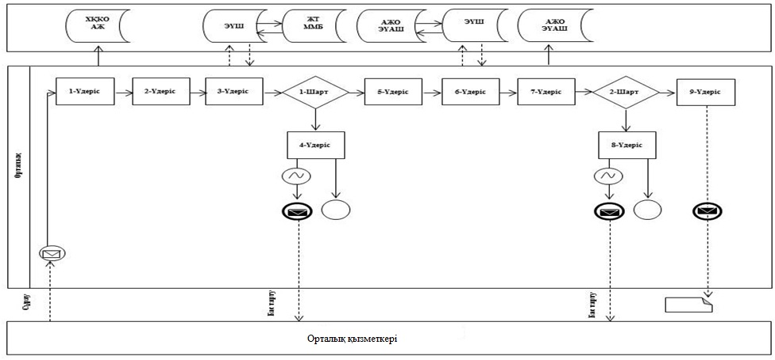

"Халықаралық техникалық байқау сертификатын беру" мемлекеттiк қызмет көрсетуде тартылған графикалық нысандағы ақпараттық жүйелердiң функционалдық өзара әрекеттестігінің №2 диаграммасы

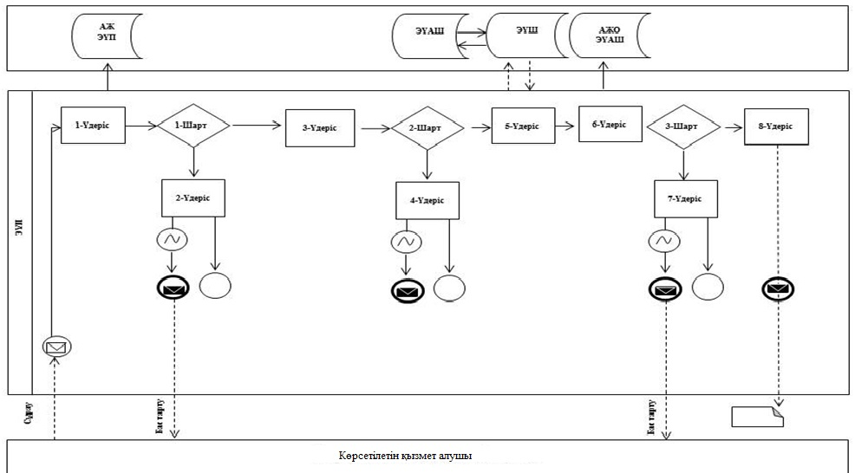

Шартты белгілері:

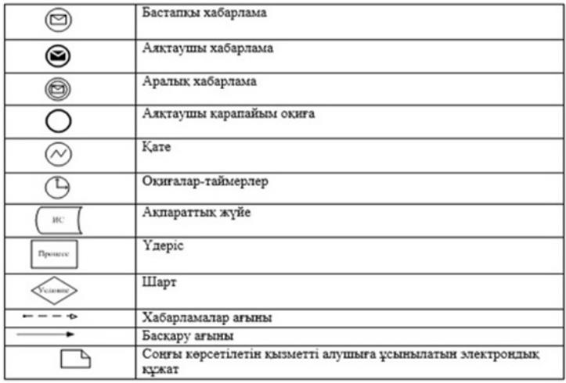

"Халықаралық техникалық байқау сертификатын беру"
мемлекеттік көрсетілетін қызмет регламентіне
2 –қосымша
Мемлекеттік қызмет көрсетудің бизнес-процестерінің анықтамалығы
"Халықаралық техникалық байқау сертификатын беру" халыққа қызмет көрсету орталығы арқылы.

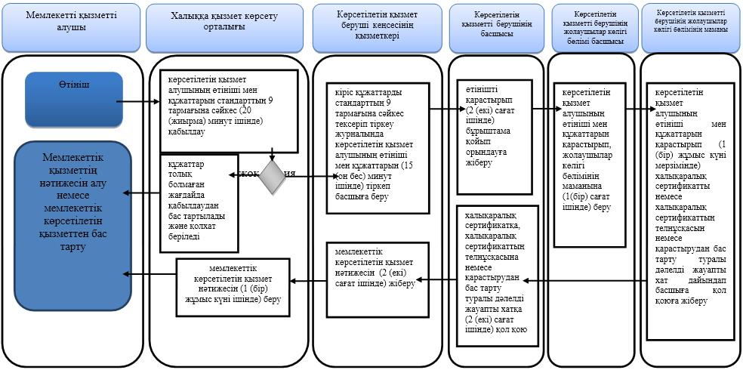

"Халықаралық техникалық байқау сертификатын беру"
мемлекеттік көрсетілетін қызмет регламентіне
3–қосымша
Мемлекеттік қызмет көрсетудің бизнес-процестерінің анықтамалығы
"Халықаралық техникалық байқау сертификатын беру" портал арқылы.

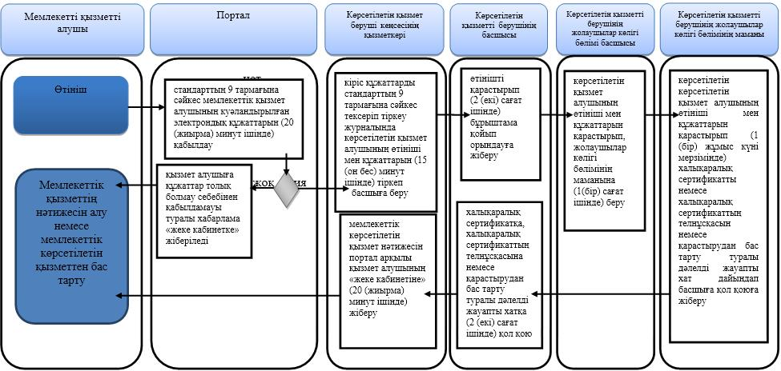

Шартты белгілер:

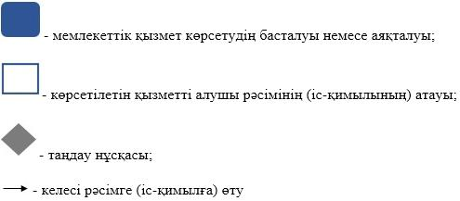

Жамбыл облысы әкімдігінің
2015 жылғы 2 қыркүйектегі
№ 222 қаулысымен бекітілген
"Жолаушыларды облысаралық қалааралық, ауданаралық (облысішiлiк қалааралық) және халықаралық қатынаста автобустармен, шағын автобустармен тұрақты емес тасымалдау, сондай-ақ жолаушыларды халықаралық қатынаста автобустармен, шағын автобустармен тұрақты тасымалдау қызметімен айналысу үшін лицензия беру" мемлекеттік көрсетілетін қызмет регламенті
1. Жалпы ережелер
1. "Жолаушыларды облысаралық қалааралық, ауданаралық (облысішiлiк қалааралық) және халықаралық қатынаста автобустармен, шағын автобустармен тұрақты емес тасымалдау, сондай-ақ жолаушыларды халықаралық қатынаста автобустармен, шағын автобустармен тұрақты тасымалдау қызметімен айналысу үшін лицензия беру" мемлекеттік көрсетілетін қызметі (бұдан әрі – мемлекеттік көрсетілетін қызмет) "Автомобиль көлігі саласында көрсетілетін мемлекеттік қызмет стандарттарын бекіту туралы" Қазақстан Республикасы Инвестициялар және даму министрінің 2015 жылғы 30 сәуірдегі № 557 бұйрығымен (Нормативтік құқықтық актілердің мемлекеттік тіркеу тізіліміне № 11476 болып тіркелген) бекітілген "Жолаушыларды облысаралық қалааралық, ауданаралық (облысішiлiк қалааралық) және халықаралық қатынастарда автобустармен, шағын автобустармен тұрақты емес тасымалдау, сондай–ақ жолаушыларды халықаралық қатынаста автобустармен, шағын автобустармен тұрақты тасымалдау жөніндегі қызметпен айналысу үшін лицензия беру" мемлекеттік көрсетілетін қызмет стандартына (бұдан әрі – Стандарт) сәйкес "Жамбыл облысы әкімдігінің құрылыс, жолаушылар көлігі және автомобиль жолдары басқармасы" коммуналдық мемлекеттік мекемесі (бұдан әрі – көрсетілетін қызметті беруші) көрсетеді.
2. Мемлекеттік көрсетілетін қызметті алу үшін өтініштерді қабылдау және мемлекеттік көрсетілетін қызмет нәтижесін беру:
1) Қазақстан Республикасы Инвестициялар және даму министрлігінің Байланыс, ақпараттандыру және ақпарат комитетінің "Халыққа қызмет көрсету орталығы" республикалық мемлекеттік кәсіпорны (бұдан әрі – Халыққа қызмет көрсету орталығы) арқылы;
2) www.egov.kz, www.elincense.kz "электрондық үкімет" веб-порталы
(бұдан әрі - портал) арқылы жүзеге асырылады.
Мемлекеттік қызмет көрсету нысаны: электрондық (ішінара автоматтандырылған) және (немесе) қағаз түрінде.
3. Мемлекеттік қызмет көрсету нәтижесі – қағаз түрінде жолаушыларды облысаралық қалааралық, ауданаралық (облысішiлiк қалааралық) және халықаралық қатынаста автобустармен, шағын автобустармен тұрақты емес тасымалдау, сондай-ақ жолаушыларды халықаралық қатынаста автобустармен, шағын автобустармен тұрақты тасымалдау қызметімен айналысу үшін лицензия беру (бұдан әрі – лицензия), лицензияны қайта ресімдеу, лицензияның телнұсқасын беру немесе Стандарттың 10 тармағына сәйкес, мемлекеттік қызмет көрсету нәтижесін беруден бас тарту туралы жазбаша дәлелді жауап қағаз және электрондық түрде.
Портал арқылы жүгінген кезде көрсетілетін қызметті алушының "жеке кабинетіне" мемлекеттік қызмет көрсету нәтижесін алу орны мен күні туралы хабарлама жолданады.
Мемлекеттік көрсетілетін қызмет нәтижесін беру нысаны: қағаз түрінде.
2. Мемлекеттік қызметті көрсету процесінде көрсетілетін қызметті берушінің құрылымдық бөлімшелерінің (қызметкерлерінің) іс-қимылы тәртібін сипаттау
4. Мемлекеттік көрсетілетін қызмет бойынша рәсімдердің (іс-қимылдың) басталуына: көрсетілетін қызметті берушінің Стандарттың 9 тармағына сәйкес құжаттарды алуы негіздеме болып табылады.
5. Мемлекеттік қызмет көрсету процесінің құрамына кіретін әрбір рәсімнің (іс-қимылдың) мазмұны, оның орындалу ұзақтығы:
1) көрсетілетін қызмет беруші кеңсесінің қызметкері халыққа қызмет көрсету орталығы арқала немесе портал арқылы құжаттар келіп түскен сәттен бастап 1 (бір) сағат ішінде көрсетілетін қызметті алушының мемлекеттік қызметті көрсету үшін қажетті өтінішін және құжаттарын кіріс хат-хабарларды тіркеу журналында тіркеуді жүргізеді және оларды көрсетілетін қызметті берушінің басшысына, ал ол болмаған жағдайда оның орынбасарына қарауға береді;
2) көрсетілетін қызметті берушінің басшысы, ал ол болмаған жағдайда оның орынбасары 3 (үш) сағат ішінде мемлекеттік көрсетілетін қызмет үшін қажетті өтінішті және құжаттарды қарап, қызметті берушінің жолаушылар көлігі бөлімінің басшысына береді;
3) көрсетілетін қызметті берушінің жолаушылар көлігі бөлімінің басшысы 2 (екі) сағат ішінде мемлекеттік көрсетілетін қызмет үшін қажетті өтінішті және құжаттарды қарап, қызметті берушінің жолаушылар бөлімінің маманына береді;
4) көрсетілетін қызметті берушінің жолаушылар көлігі бөлімінің маманы мемлекеттік көрсетілетін қызмет үшін қажетті өтінішті және құжаттарды қарап, лицензияны 13 (он үш) жұмыс күні ішінде көрсетілетін қызметті берушінің басшысына, ал ол болмаған жағдайда оның орынбасарына қол қоюға жібереді
Лицензияны қайта ресімдеу кезінде 2 (екі) жұмыс күні ішінде, ал лицензияның телнұсқаларын беру кезінде 1 (бір) жұмыс күні ішінде қарастырып дайындайды және қызмет берушінің басшысына, ал ол болмаған жағдайда оның орынбасарына қол қоюға жібереді.
Егер ұсынылған құжаттар топтамасы толық емес деректері анықталған жағдайда өтінішті қарастырудан бас тарту туралы дәлелді жауапты хат жүзінде дайындайды;
5) көрсетілетін қызметті берушінің басшысы, ал ол болмаған жағдайда оның орынбасары 3 (үш) сағаттың ішінде лицензияға, лицензияның телнұсқасына немесе дәлелді хатқа қол қойып, оларды көрсетілетін қызметті берушінің кеңсесіне жібереді;
6) көрсетілетін қызметті беруші кеңсесінің қызметкері 4 (төрт) сағаттың ішінде лицензияны немесе лицензияның телнұсқасын курьер арқылы халыққа қызмет көрсету орталығына немесе портал арқылы 20 (жиырма) минут ішінде мемлекеттік қызмет алушының "жеке кабинетіне" береді.
6. Мемлекеттік қызметті көрсету жөніндегі рәсімдердің (іс-қимылдардың) нәтижесі мынадай рәсімді (іс-қимылды) орындауды бастау үшін негіз болады:
1) көрсетілетін қызметті алушының мемлекеттік қызметті көрсету үшін қажетті өтінішті және құжаттарды қызметті берушінің кеңсесінде тіркеу және оларды көрсетілетін қызметті берушінің басшысына, ал ол болмаған жағдайда оның орынбасарына беру;
2) көрсетілетін қызметті берушінің басшысы, ал ол болмаған жағдайда оның орынбасарының көрсетілетін қызметті берушінің жолаушылар көлігі бөліміне қарау үшін берген бұрыштамасы;
3) көрсетілетін қызметті берушінің жолаушылар көлігі бөлімі басшысының көрсетілетін қызметті берушінің жолаушылар көлігі бөлімінің маманына берген қарау үшін бұрыштамасы;
4) рәсімдеген лицензияны немесе лицензияның телнұсқасын, немесе қайта рәсімделген лицензияны көрсетілетін қызметті берушінің басшысына, ал ол болмаған жағдайда оның орынбасарына қол қоюға беру;
5) қағаз түріндегі лицензияға немесе лицензияның телнұсқасына қол қою және көрсетілетін қызметті берушінің кеңсесіне беру;
6) қағаз түріндегі лицензияны немесе лицензияның телнұсқасын курьер арқылы халыққа қызмет көрсету орталығына беру немесе портал арқылы.
3. Мемлекеттік қызмет көрсету процесінде көрсетілетін қызмет берушінің құрылымдық бөлімшелерінің (қызметкерлерінің) өзара іс-қимылы тәртібін сипаттау
7. Мемлекеттік қызмет көрсету процесіне қатысатын көрсетілетін қызметті берушілердің, құрылымдық бөлімшелерінің (қызметкерлерінің) тізбесі:
1) көрсетілетін қызметті беруші кеңесінің қызметкері;
2) көрсетілетін қызметті берушінің басшысы немесе орынбасары;
3) көрсетілетін қызметті берушінің жолаушылар бөлімінің басшысы;
4) көрсетілетін қызметті берушінің жолаушылар көлігі бөлімінің маманы.
8. Әрбір рәсімнің (іс-қимылдың) ұзақтығын көрсете отырып, құрылымдық бөлімшілір (қызметкерлердің) рәсімдердің (іс-қимылдардың) реттілігін сипаттау:
1) көрсетілетін қызмет беруші кеңсесінің қызметкері халыққа қызмет көрсету орталығы арқылы немесе порталдан құжаттар келіп түскен сәттен бастап 1 (бір) сағат ішінде көрсетілетін қызметті алушының мемлекеттік қызметті көрсету үшін қажетті өтінішті және құжаттарды қабылдау және кіріс хат-хабарлар журналында тіркеуді жүргізеді де, көрсетілетін қызметті берушінің басшысына, ал ол болмаған жағдайда оның орынбасарына қарауға береді;
2) көрсетілетін қызметті берушінің басшысы, ал ол болмаған жағдайда оның орынбасары 3 (үш) сағат ішінде мемлекеттік көрсетілетін қызмет үшін қажетті өтінішті және құжаттарды қарап, қызметті берушінің жолаушылар көлігі бөлімінің басшысына береді;
3) көрсетілетін қызметті берушінің жолаушылар көлігі бөлімінің басшысы 2 (екі) сағат ішінде талап етілген ұсынысқа сәйкес, мемлекеттік көрсетілетін қызмет үшін қажетті өтінішті және құжаттарды қарап, қызметті берушінің жолаушылар көлігі бөлімінің маманына береді;
4) көрсетілетін қызметті берушінің жолаушылар көлігі бөлімінің маманы талап етілген ұсынысқа сәйкес, мемлекеттік көрсетілетін қызмет үшін қажетті өтінішті және құжаттарды қарап, лицензияны 13 (он үш) жұмыс күні ішінде дайындап қызметті берушінің басшысына, ал ол болмаған жағдайда оның орынбасарына қол қоюға жібереді.
Лицензияны қайта ресімдеу кезінде 2 (екі) жұмыс күні ішінде, ал лицензияның телнұсқаларын беру кезінде 1 (бір) жұмыс күні ішінде қарастырып дайындайды және қызмет берушінің басшысына, ал ол болмаған жағдайда оның орынбасарына қол қоюға жібереді.
Егер ұсынылған құжаттар топтамасы толық емес деректері анықталған жағдайда өтінішті қарастырудан бас тарту туралы дәлелді жауапты хат жүзінде дайындайды;
5) көрсетілетін қызметті берушінің басшысы, ал ол болмаған жағдайда оның орынбасары 3 (үш) сағаттың ішінде лицензияны немесе лицензияның телнұсқасына немесе дәлелді хатқа қол қояды да оларды көрсетілетін қызметті берушінің кеңсесіне жібереді;
6) көрсетілетін қызметті беруші кеңсесінің қызметкері 4 (төрт) сағаттың ішінде көрсетілген қызметтің қорытындысын курьер арқылы халыққа қызмет көрсету орталығына немесе арқылы мемлекеттік қызмет алушының "жеке кабинетіне" 20 (жиырма) минут ішінде береді.
4. Халыққа қызмет көрсету орталығымен және (немесе) өзге де көрсетілетін қызметті берушілермен өзара іс-қимыл тәртібін, сондай-ақ мемлекеттік қызметті көрсету процесінде ақпараттық жүйелерді пайдалану тәртібін сипаттау
9. Мемлекеттік қызметті көрсету кезінде халыққа қызмет көрсету орталығы рәсімдерінің (іс-қимылдарының) кезеңділігі және ұзақтығы:
1) көрсетілетін қызметті алушы мемлекеттік қызметті көрсету үшін халыққа қызмет көрсету орталығына немесе порталға өтінішті және құжаттарды ұсынады;
2) халыққа қызмет көрсету орталығының қызметкері 20 (жиырма) минут ішінде мемлекеттік қызмет көрсетуге қажет өтінішті және Стандарттаң 9 тармағына сәйкес, құжаттар толық болған жағдайда тіркейді, көрсетілетін қызметті алушыға қағаз түрінде, ал порталға көрсетілетін қызметті алушының "жеке кабинетіне" көрсетілетін мемлекеттік қызмет нәтижесін алу уақыты туралы хабарламаны береді.
Көрсетілетін қызметті алушының жеке басын куәландыратын құжаттың мәліметін халыққа қызмет көрсету орталығының қызметкері және көрсетілетін қызметті беруші тиісті мемлекеттік ақпараттық жүйелерден "электрондық үкімет" шлюзі арқылы алады.
Егер Қазақстан Республикасының заңдарында өзгеше көзделмесе, халыққа қызмет көрсету орталығының қызметкері мемлекеттік қызмет көрсету кезінде ақпараттық жүйелердегі заңмен қорғалатын құпияны құрайтын мәліметтерді пайдалануға көрсетілетін қызметті алушының жазбаша келісімін алады.
Көрсетілетін қызметті алушы халыққа қызмет көрсету орталығына жүгінген кезде құжаттар түпнұсқада көшірмелермен бірге ұсынылады. Құжаттар түпнұсқалары көшірмелермен салыстырып тексерілгеннен кейін көрсетілетін қызметті алушыға қайтарылады. Құжаттар түпнұсқалары ұсынылмаған жағдайда, нотариат куәландырған көшірмелер ұсынылады.
Халыққа қызмет көрсету орталығына дайын құжаттарды беру тиісті құжаттарды қабылдау туралы қолхат негізінде жеке куәлікті ұсынған кезде (немесе оның өкіліне нотариат куәландырған сенімхат бойынша) беріледі.
Портал арқылы электронды сұрау салған кезде көрсетілетін қызметті алушының "жеке кабинетінде" мемлекеттік көрсетілетін қызмет нәтижесін алу күнін көрсете отырып, мемлекеттік қызмет көрсетуге сұрау салуды қабылдау туралы мәртебесі көрсетіледі.
10. Халыққа қызмет көрсету орталығына жүгіну тәртібінің сипаттамасы, көрсетілетін қызметті алушының сұранысын өңдеу ұзақтығы:
1) мемлекеттік қызметті алу үшін көрсетілетін қызметті алушы халыққа қызмет көрсету орталығына жүгінеді;
2) халыққа қызмет көрсету орталығының көрсетілетін қызметті алушының сұранысын өңдеу ұзақтығы – 20 (жиырма) минуттан көп емес.
Халыққа қызмет көрсету орталығы арқылы құжаттарды қабылдау кезінде көрсетілетін қызметті алушыға тиісті құжаттардың қабылданғаны туралы қолхат беріледі;
3) көрсетілетін қызметті алушының өтінішін, халыққа қызмет көрсету орталығы көрсетілетін қызметті берушіге жөнелту мерзімі - құжаттарды қабылдағаннан кейін бірден;
4) көрсетілетін қызметті алушы (не сенім хат бойынша оның өкілі) жүгінген кезде мемлекеттік қызмет көрсету үшін қажетті құжаттар тізбесі Стандарттың 9 тармағында көрсетілген.
Мемлекеттік қызметі көрсетуден бас тартуға негіздемелер: Стандарттың 10 тармағында көрсетілген себептер және 9 тармағына сәйкес құжаттар топтамасын толық ұсынбауы болып табылады.
Осы регламенттің 1 – қосымшасына сәйкес, мемлекеттік қызмет көрсетуде тартылған графикалық нысанда ақпараттық жүйелердің функционалдық өзара іс-қимыл №1 диаграммасын қоса, орталықтардың интеграцияланған ақпараттық жүйеде көрсетілетін қызмет алушының сұратуын тіркеу және өңдеу кезіндегі халыққа қызмет көрсету орталығы қызметкерлерінің іс-қимылдарын сипаттау:
1) 1-үдеріс – халыққа қызмет көрсету орталығы қызметкерінің орталықтың ақпараттық жүйесінің автоматтандырылған жұмыс орнында мемлекеттік қызметті көрсету үшiн логин мен парольдi енгiзуi;
2) 2-үдеріс – халыққа қызмет көрсету орталығы қызметкерінің осы регламентте көрсетiлген мемлекеттік қызметтi таңдауы, мемлекеттiк қызметті көрсету үшiн экранға тапсырыс үлгiсiн шығару және орталық қызметкерінің көрсетілетін қызметті алушының мәлiметтерiн, сонымен қатар көрсетілетін қызметті алушы өкiлiнiң сенiмхаты бойынша мәлiметтердi (нотариалдық түрде куәландырылған сенiмхат, сенiмхаттың басқа куәлiгi болғанда – сенiмхат мәлiметтерi толтырылмайды);
3) 3-үдеріс – "электрондық үкiмет" шлюзі арқылы "Жеке тұлғалар" мемлекеттiк мәлiметтер базасында көрсетілетін қызметті алушы мәлiметтерi туралы, сонымен қатар бiрыңғай нотариалдық ақпараттық жүйеде көрсетілетін қызметті алушы өкiлiнiң мәлiметтерi туралы тапсырысты жіберу;
4) 1-шарт – көрсетілетін қызметті алушы мәлiметтерiнiң "Жеке тұлғалар" мемлекеттiк мәлiметтер базасында болуын, бiрыңғай нотариалдық ақпараттық жүйесінде сенiмхат мәлiметтерiн тексеру;
5) 4-үдеріс – "Жеке тұлғалар" мемлекеттiк мәлiметтер базасында көрсетілетін қызметті алушы мәлiметтерiнiң, бiрыңғай нотариалдық ақпараттық жүйесінде сенiмхат мәлiметтерiнiң болмауына байланысты мәлiметтердi алу мүмкiн еместiгi туралы хабарлама қалыптастыру;
6) 5-үдеріс – халыққа қызмет көрсету орталығы қызметкерінің қағаз үлгiсiндегi құжаттардың болуы туралы тапсырысты толтыруы және көрсетілетін қызметті алушы ұсынған құжаттарды сканерден өткiзуi, оларды тапсырыс нысанына тiркеуi және мемлекеттік қызметті көрсету үшiн толтырылған нысанды (енгiзiлген мәлiметтердi) электрондық цифрлық қолтаңбасы арқылы қол қоюы;
7) 6-үдеріс – "электрондық үкiмет" шлюзі арқылы "электрондық үкiметтiң" аймақтық шлюзiнің автоматтандырылған жұмыс орнына орталық қызметкерінің электрондық цифрлық қолтаңбасымен расталған (қол қойылған) электронды құжатты (көрсетілетін қызметті алушы тапсырысын) жіберу;
8) 7-үдеріс – электронды құжатты "электрондық үкiметтiң" аймақтық шлюзiнің автоматтандырылған жұмыс орнында электронды құжатты тiркеу;
9) 2-шарт – көрсетілетін қызметті алушымен қоса берiлген Стандарттың 9 тармағында көрсетiлген құжаттардың және мемлекеттiк қызметті көрсету негiздемелерiнiң сәйкестiгiн тексеруi (өңдеуi);
10) 8-үдеріс – көрсетілетін қызметті алушы құжаттарының бұзылушылықтары болғандықтан, тапсырыс берiлген мемлекеттiк қызметтi көрсетуден бас тарту туралы хабарламаны қалыптастыру;
11) 9-үдеріс – көрсетілетін қызметті алушының халыққа қызмет көрсету орталығы арқылы мемлекеттiк қызметтiң нәтижесiн (анықтаманы) алуы.
Халыққа қызмет көрсету орталығы арқылы мемлекеттік қызмет көрсету нәтижесін алу үрдерісінің сипаттамасы, оның ұзақтығы:
дайын құжаттарды беруді жеке куәлікті көрсеткен жағдайда қолхат негiзiнде онда көрсетiлген мерзiмде халыққа қызмет көрсету орталығының қызметкері жүзеге 20 (жиырма) минут ішінде асырады.
11. Осы регламенттің 1 – қосымшасына сәйкес, мемлекеттік қызмет көрсетуде тартылған графикалық нысанда ақпараттық жүйелердің функционалдық өзара іс-қимыл №2 диаграммасын қоса, портал арқылы мемлекеттiк қызмет көрсету кезiнде көрсетiлген қызмет берушi мен көрсетiлген қызмет алушының жүгіну тәртібі және рәсiмдердiң (iс-қимылдардың) реттiлiгiн сипаттау:
1) қызмет алушы жеке сәйкестендіру нөмірінің, сондай-ақ паролінің көмегімен порталда тіркеледі;
2) 1-үдеріс – қызметті алу үшін көрсетілетін қызметті алушы порталда жеке сәйкестендiру нөмiрi және паролін (авторизациялау үдерісі) енгізеді;
3) 1-шарт – жеке сәйкестендiру нөмiрi және пароль арқылы порталда тіркелген қызмет алушы деректерінің тұпнұсқалығын тексереді;
4) 2-үдеріс – көрсетілетін қызметті алушының деректерінде бұзушылықтың болғандығына байланысты порталмен авторизациялаудан бас тарту жөнінде хабарлама қалыптастырады;
5) 3-үдеріс – көрсетілетін қызметті алушы осы регламентте көрсетілген қызметті таңдайды, қызметті көрсету үшін экранға сұраныс нысанын шығарады және де пішімді талаптары мен оның құрылымын ескере отырып, қызмет алушы нысанды (деректерді енгізу) толтырады, Стандартта көрсетілген қажетті құжаттардың электрондық түріндегі көшірмелерін сұраныс нысанына бекітеді, сондай-ақ сұранысты куәләндіру (қол қою) үшін қызмет алушы электрондық цифрлық қолтаңба тіркеу куәлігін алады;
6) 2-шарт – порталда электрондық цифрлық қолтаңба тіркеу куәлігінің қолдану мерзімін және қайтарылған (күші жойылған) тіркеу куәліктерінің тізімінде жоқтығын, сондай-ақ сәйкестендіру деректерінің сәйкестігін (сұраныста көрсетілген жеке сәйкестендiру нөмiрi мен электрондық цифрлық қолтаңба тіркеу куәлігінде көрсетілген жеке сәйкестендiру нөмiрi арасында) тексереді;
7) 4-үдеріс – көрсетілетін қызметті алушының электрондық цифрлық қолтаңбасының расталмауына байланысты сұратылып жатқан қызметтен бас тарту жөнінде хабарлама қалыптастыру;
8) 5-үдеріс – көрсетілетін қызметті берушімен сұранысты өңдеу үшін электрондық үкiмет шлюзi арқылы көрсетілетін қызметті алушының электрондық цифрлық қолтаңбасымен куәләндырылған (қол қойылған) электрондық құжаттарын (қызмет алушының сұранысы) аймақтық электрондық үкімет шлюзі автоматтандырылған жұмыс орнына жолдайды;
9) 6-үдеріс – электронды құжатты аймақтық электрондық үкімет шлюзі автоматтандырылған жұмыс орнында тiркеу;
10) 3-шарт – көрсетілетін қызметті беруші қызмет алушымен тіркелген құжаттардың стандартта көрсетілген құжаттарға және негіздемелеріне сәйкестігін тексереді;
11) 7-үдеріс – көрсетілетін қызметті алушының құжаттарында бұзушылықтың болуына байланысты, сұратылып отырған қызметтен бас тарту жөнінде хабарламаны қалыптастырады;
12) 8-үдеріс - қызмет алушымен порталда қалыптастырылған қызметтің нәтижесін (электрондық құжат нысаны бойынша хабарлама) алады. Мемлекеттік қызметті көрсету нәтижесі қызмет берушінің уәкілетті тұлғасының электрондық цифрлық қолтаңбасымен куәләндырылған электрондық құжат түрінде қызмет алушының "жеке кабинетіне" жолданады.
5. Қорытынды ережелер
12. Мемлекеттік қызмет көрсету процесінде рәсімдердің (іс-қимылдардың) ретін, көрсетілетін қызметті берушінің құрылымдық бөлімшелерінің (қызметкерлерінің) өзара іс-қимылдар тәртібінің және мемлекеттік қызмет көрсету процесінде ақпараттық жүйелерді қолдану тәртібінің толық сипаттамасы осы регламенттің 2 және 3 – қосымшаларына сәйкес мемлекеттік қызмет көрсетудің бизнес-процестерінің анықтамалығында көрсетіледі.
Мемлекеттік қызмет көрсетудің бизнес-процестерінің анықтамалығы "электрондық үкімет" веб-порталында - www.egov.kz, көрсетілетін қызметті берушінің интернет-ресурстарында орналастырылады.
"Жолаушыларды облысаралық қалааралық, ауданаралық (облысішiлiк қалааралық) және
халықаралық қатынаста автобустармен, шағын автобустармен тұрақты емес тасымалдау,
сондай-ақ жолаушыларды халықаралық қатынаста автобустармен, шағын автобустармен
тұрақты тасымалдау қызметімен айналысу үшін лицензия беру"
мемлекеттік көрсетілетін қызмет регламентіне 1 –қосымша
Халыққа қызмет көрсету орталығы арқылы "Жолаушыларды облысаралық қалааралық, ауданаралық (облысішiлiк қалааралық) және халықаралық қатынаста автобустармен, шағын автобустармен тұрақты емес тасымалдау, сондай-ақ жолаушыларды халықаралық қатынаста автобустармен, шағын автобустармен тұрақты тасымалдау қызметімен айналысу үшін лицензия беру"мемлекеттiк қызмет көрсетуде тартылған графикалық нысандағы ақпараттық жүйелердiң функционалдық өзара әрекеттестігінің № 1 диаграммасы

"Жолаушыларды облысаралық қалааралық, ауданаралық (облысішiлiк қалааралық) және халықаралық қатынаста автобустармен, шағын автобустармен тұрақты емес тасымалдау, сондай-ақ жолаушыларды халықаралық қатынаста автобустармен, шағын автобустармен тұрақты тасымалдау қызметімен айналысу үшін лицензия беру" Мемлекеттiк қызмет көрсетуге тартылған графикалық нысандағы ақпараттық жүйелердiң функционалдық өзара әрекеттестігінің №2 диаграммасы

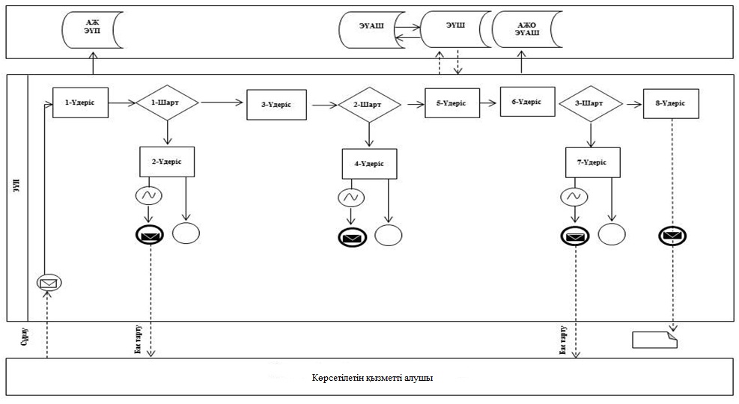

Шартты белгілер:

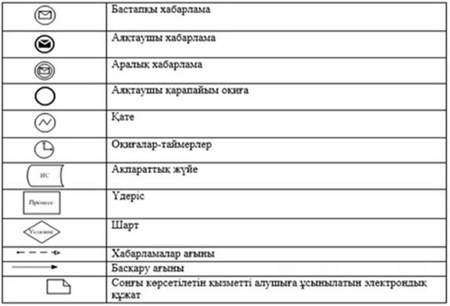

"Жолаушыларды облысаралық қалааралық, ауданаралық (облысішiлiк қалааралық) және
халықаралық қатынаста автобустармен, шағын автобустармен тұрақты емес
тасымалдау, сондай-ақ жолаушыларды халықаралық қатынаста автобустармен, шағын
автобустармен тұрақты тасымалдау қызметімен айналысу үшін лицензия беру"
мемлекеттік көрсетілетін қызмет регламентіне 2 –қосымша
Мемлекеттік қызмет көрсетудің бизнес-процестерінің анықтамалығы
"Жолаушыларды облысаралық қалааралық, ауданаралық (облысішiлiк қалааралық) және халықаралық қатынаста автобустармен, шағын автобустармен тұрақты емес тасымалдау, сондай-ақ жолаушыларды халықаралық қатынаста автобустармен, шағын автобустармен тұрақты тасымалдау қызметімен айналысу үшін лицензия беру" халыққа қызмет көрсету орталығы арқылы.

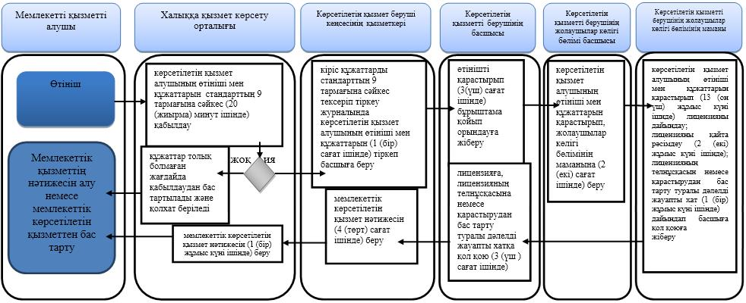

"Жолаушыларды облысаралық қалааралық, ауданаралық (облысішiлiк қалааралық) және халықаралық
қатынаста автобустармен, шағын автобустармен тұрақты емес тасымалдау, сондай-
қ жолаушыларды халықаралық қатынаста автобустармен, шағын автобустармен
тұрақты тасымалдау і қызметімен айналысу үшін лицензия беру"
мемлекеттік көрсетілетін қызмет регламентіне 3–қосымша
Мемлекеттік қызмет көрсетудің бизнес-процестерінің анықтамалығы
"Жолаушыларды облысаралық қалааралық, ауданаралық (облысішiлiк қалааралық) және халықаралық қатынастарда автобустармен, шағын автобустармен тұрақты емес тасымалдау, сондай-ақ жолаушыларды халықаралық қатынаста автобустармен, шағын автобустармен тұрақты тасымалдау қызметімен айналысу үшін лицензия беру" портал арқылы

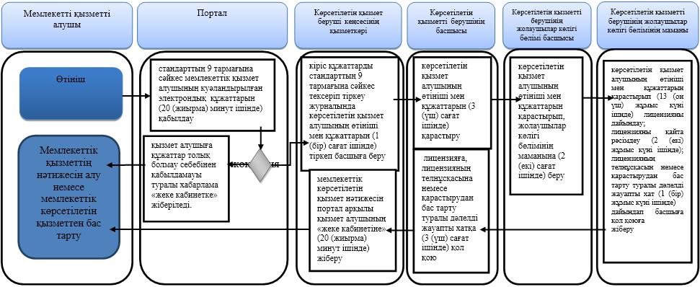

Шартты белгілер:

© 2012. Қазақстан Республикасы Әділет министрлігінің «Қазақстан Республикасының Заңнама және құқықтық ақпарат институты» ШЖҚ РМК

